ELŐTERJESZTÉS KÍSÉRŐ LAP

E-szám: 72/2017.

Tárgy: Döntés a Vadgesztenye Waldorf Egyesület kérelméről

Előterjesztő neve: Kiszelné Mohos Katalin polgármester

Előadó neve: Grégerné Papp Ildikó osztályvezető

Az előterjesztés aláírás előtti előzetes ellenőrzése

Vezetői ellenőrzés
- az előterjesztés tartalmilag és formailag megfelelő - nem megfelelő

előadó osztályvezetője

Pénzügyi ellenőrzés
- az előterjesztés tartalmilag és formailag megfelelő - nem megfelelő

pénzügyi osztályvezető

Törvényességi ellenőrzés
- az előterjesztés tartalmilag és formailag megfelelő - nem megfelelő

Nagykovácsi, 2017. május 17.

jegyző

Az előterjesztés kiküldhető – nem küldhető ki.

Nagykovácsi, 2017. május 17.

polgármester

Tisztelt Képviselő-testület!

Nagykovácsiban jelenleg 386 fő a 0-3 éves, 376 fő a 4-6 éves korú gyermekek száma. A Nagykovácsi Kispatak Óvoda és tagintézményeiben a 2017/2018. nevelési évben 13 óvodai csoport indítható, a maximális gyermeklétszám 360 fő. A folyamatosan növekvő gyermeklétszám indokolttá teszi az óvodai férőhelyek bővítését, valamint egyre nagyobb igény mutatkozik az alternatív pedagógiát alkalmazó nevelési intézményekre is. Nagykovácsiban 2016. őszén 30 család kezdeményezésére egyesület alakult abból a célból, hogy a Rudolf Steiner-i elveken alapuló Waldorf-pedagógia szellemi háttere és gyakorlati megvalósítása minél több család számára elérhető legyen.

A Vadgesztenye Waldorf Egyesület (nyilvántartási szám: 13-02-0007135) kérelemmel fordult az önkormányzathoz, hogy az önkormányzat tulajdonában lévő ingatlanok egyikén gyorsan telepíthető és ideiglenes vagy állandó épületként egyaránt használható konténer óvoda létesítéséhez területet kérjen.

Az ingatlannak minimálisan 36 m²/fő telekméretűnek kell lennie, ami legfeljebb 25 fős csoport esetében 900 m², melyhez 10 m²/fő méretű játszóudvar, valamint 3 parkolóhely 37,5 m² alapterületen kell kialakítani. Az ingatlan tekintetében szempont, hogy összközműves vagy a közművek bevezetésére alkalmas legyen. Az egyesület jelenleg nincs olyan anyagi helyzetben, hogy ingatlan vásárlását tervezhetné, de lehetőségeik szerint az ingatlan használatáért bérleti díjat fizetnének. A Waldorf óvodák sajátossága, hogy nincsen tandíj/térítési díj. Az óvoda működésének anyagi feltételeit (az állami feladatellátási támogatás mellett) a szülők biztosítják oly módon, hogy ki-ki anyagi lehetőségeihez mérten támogatja az óvodát fenntartó egyesületet.

A nemzeti köznevelésről szóló 2011. évi CXC. törvény 21.§, 22.§, 23.§, 83.§, 84.§ 85.§ tartalmaz szabályozást köznevelési intézmények alapítására és működésének megkezdéséhez szükséges feltételrendszerhez. Az egyesület felé hivatalunk jelezte, hogy az óvoda működési engedély kérelemhez az engedélyt kiadó Pest Megyei Kormányhivatal milyen dokumentumok csatolását kéri.

A nevelési-oktatási intézmények működéséről és a köznevelési intézmények névhasználatáról szóló 20/2012. (VIII.31) EMMI rendelet 159. § (1) bekezdés c) pontja alapján a működési engedély kérelemnek tartalmaznia kell a „fenntartói igazolást arról, hogy a feladatai ellátásához szükséges, jogszabályban meghatározott helyiségek feletti rendelkezési jog a nevelési-oktatási intézmény működéséhez legalább öt nevelési évre, tanítási évre biztosított (tulajdoni lap, megállapodás, hozzájáruló nyilatkozat),”. A hivatkozott jogszabály szerint az egyesületnek fel kell mutatni, hogy ingatlan használata legalább 5 évig biztosított, ezért minimálisan 5, amennyiben a 2017/018. nevelési évben nem kap működési engedélyt az egyesület, 5+1 éves bérleti szerződést kellene kötnie az önkormányzattal.

Megvizsgálva a lehetséges helyszíneket, a szükséges cca. 1000 m²-re megítélésünk szerint három önkormányzati terület jöhet szóba. A 4561/2 hrsz-ú teleknek a református templom mögötti cca. 2000 m²-es része amiről sport célú bérbeadásról született döntés, az egykori törpevízmű 03 hrsz-ú cca. 4000 m²-es területe, melynek délkeleti sarkában a játszótér létesítését tárgyalta testület, illetve a Gerecse és Völgy utca közötti – korábban feltöltött – 2160 hrsz-ú ingatlannak a mellékelt térképen ábrázolt – a Csillagfürt játszótér és focipálya mögötti – 1000 m²-es része. Mindhárom esetben készül értékbecslés a bérlésre, amelyek később kerülnek kiküldésre.
Legkedvezőbbnek a Gerecse utcai helyszínt találjuk, mert a HÉSz szerint ez is Településközponti vegyes – Vt-8 – övezetben fekszik, ami azért került kijelölésre, hogy a Zsíroshegyalja lakosságát kiszolgáló funkciók települjenek ide, és korábban nagy sikerrel működött a Bükk utcában a Cinege tagóvoda is. A konténerek telepítésére pedig a korábban – több mint 10 éve – feltöltött vízmosás már alkalmas. Ez az ingatlan is összközműves területen fekszik a szükséges bekötések a csatlakozó utcákból megoldhatók.

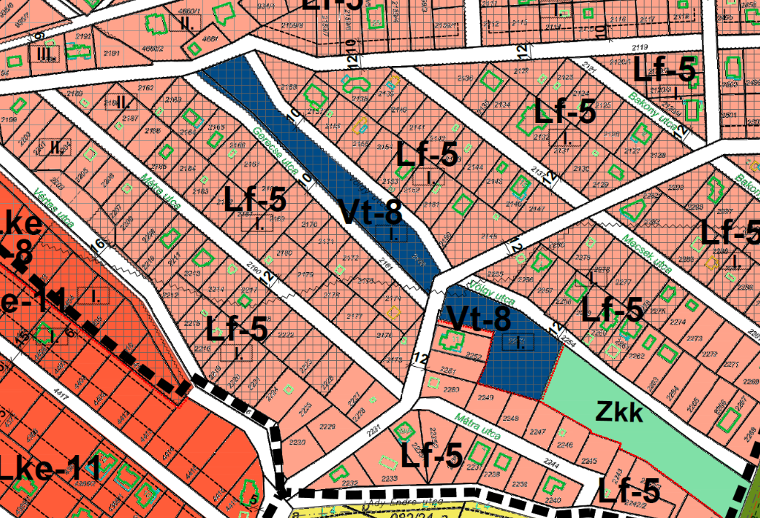

Kérem a Tisztelt Képviselő-testületet az előterjesztés megtárgyalására és a határozati javaslat elfogadására.
A határozati javaslat elfogadásához egyszerű szavazattöbbség szükséges.
Nagykovácsi, 2017. május 17.

Kiszelné Mohos Katalin
polgármester

HATÁROZATI JAVASLAT

Tárgy: Döntés a Vadgesztenye Waldorf Egyesület kérelméről

Nagykovácsi Nagyközség Önkormányzatának Képviselő-testülete úgy dönt, hogy 5+1 éves időtartamra a Vadgesztenye Waldorf Egyesülettel a Nagykovácsi…………………..., ….. helyrajzi számon nyilvántartott önkormányzati tulajdonban lévő ingatlanra óvoda létesítése céljából bérleti szerződést köt. A bérleti díj összegét havi ………Ft + Áfa összegben határozza meg.

A Képviselő-testület felhatalmazza a polgármestert és a jegyzőt a szükséges lépések megtételére, a bérleti szerződés aláírására.

Határidő: azonnal
Felelős: Polgármester

